新 书 推 荐

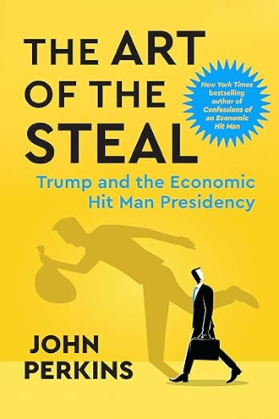
中文书名：《窃夺之术：特朗普与“经济杀手式”总统政治》
英文书名：THE ART OF THE STEAL: Trump and the Economic Hit Man Presidency
作 者：John Perkins
出 版 社：Berrett-Koehler Publishers
代理公司：ANA/Jessica
页 数：192页
出版时间：2026年8月
代理地区：中国大陆、台湾
审读资料：电子稿
类 型：经管
中文繁体版权已授，目前共授权5个国家和地区

营销亮点：

- 庞大的读者群体：珀金斯（Perkins）作品的读者、对特朗普执政感到不安的人，以及希望恢复民主问责的行动者。

- 国家级畅销书的直接续篇： 《一个经济杀手的自白》（Confessions of an Economic Hit Man）曾连续70多周登上《纽约时报》（The New York Times）畅销书榜，销量超过180万册，并被译成37种语言。

- 切合时势的文化相关性： 本书揭示了本土“经济杀手”策略的四大支柱，并追踪其如何从国际剥削演变为国内腐蚀。

- 内容极具吸引力、引人入胜： 珀金斯将自己作为经济杀手（EHM）的亲身经历与分析结合起来，展现特朗普如何掌握、放大并包装这些手段，体现出其高超的叙事能力。

- 经验丰富的作者： 珀金斯的电子简报拥有10万读者；他每周接受2至7次电台、播客及平面媒体采访；他面向全球公民、商业、政治和环保领域听众演讲；此外，一部关于其“经济杀手”人生的艾美奖提名纪录片将于2026年推出，以配合本书宣传。

内容简介：

特朗普以企业战争式手段，以公民为目标，成为美国首位“本土经济杀手”，拯救民主亟需采取行动。

当约翰·珀金斯（John Perkins）于2004年写下《一个经济杀手的自白》（Confessions of an Economic Hit Man）时，他所揭露的那套隐秘体系，通过暗中操作和幕后交易在遥远的国外运转。而今天，这些同样的手段已经转而对准美国公民：

• 将恐惧作为控制工具
• 将债务作为施压杠杆
• 人为制造匮乏与分裂

而最能体现这种国内转向的人，莫过于：唐纳德·特朗普（Donald Trump）。

这并不是党派政治。自肯尼迪以来，美国历任总统都曾动用“经济杀手”在海外推行政策。但特朗普是第一位公开亲自驾驭这套操作手册的总统。他把这些手段运用于美国国内的乡村地区、“铁锈地带”城市以及被遗忘的中产阶级，同时又在海外积极加以部署。他的政府对委内瑞拉的经济打击及其推翻该国总统的企图，以及对格陵兰和伊朗的胁迫性威胁，都表明这些策略已经从隐蔽施压转变为公开战略。

通过二十个内容详尽的章节，珀金斯追踪分析了特朗普如何塑造成功的幻象，如何以权势取代正当性，又如何将“真相”本身政治化。

借助数十年来揭露“公司治国”（corporatocracy）体系的工作经验，珀金斯揭示了支撑这一体系的四大支柱，并提出了可行路径，用以改造这个反噬自身的体制。对于那些因企业权力、经济不平等以及民主所面临威胁而感到忧虑的读者来说，这本书既是警钟，也是反抗指南。

目标读者：

- 珀金斯以往作品的读者，尤其是《一个经济杀手的自白》的读者
- 对特朗普执政感到忧虑，并希望理解企业如何影响政府的人
- 致力于在全球范围内削弱企业权力、减少经济不平等的行动派
- 从事或学习经济学、政治学或政府政策的人

作者简介：

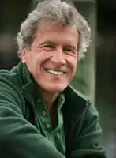
约翰·珀金斯（John Perkins）是《一个经济杀手的自白》（Confessions of an Economic Hit Man）的作者。该书曾连续七十多周位列《纽约时报》（The New York Times）畅销书榜，销量超过180万册，并被翻译成三十七种语言。他还著有《触摸美洲豹》（Touching the Jaguar）、《美利坚帝国秘史》（The Secret History of the American Empire）、《骗局》（Hoodwinked）等多部作品。作为前企业首席经济学家，他曾为世界银行（World Bank）、联合国（United Nations）、《财富》500强企业以及世界多国政府提供咨询。他还曾担任一家成功的替代能源公司首席执行官。过去二十年来，他主要以作家、演讲者和行动者的身份活跃。现居地： 华盛顿州班布里奇岛（Bainbridge Island, WA）/家乡： 新罕布什尔州汉诺威（Hanover, NH）/作者网站： johnperkins.org

目录：

引言 职业经济杀手回家了
第一章 经济杀手体系的演变
第二章 本土经济杀手
第三章 支柱一：恐惧——第一个任期
第四章 支柱一：恐惧——第二个任期
第五章 支柱二：债务
第六章 支柱三：对匮乏的焦虑
第七章 支柱四：分而治之
第八章 改变认知，实现全球理想
结论 你能做什么
后记：一则个人说明
讨论指南
注释
致谢
索引
关于作者

推荐阅读：

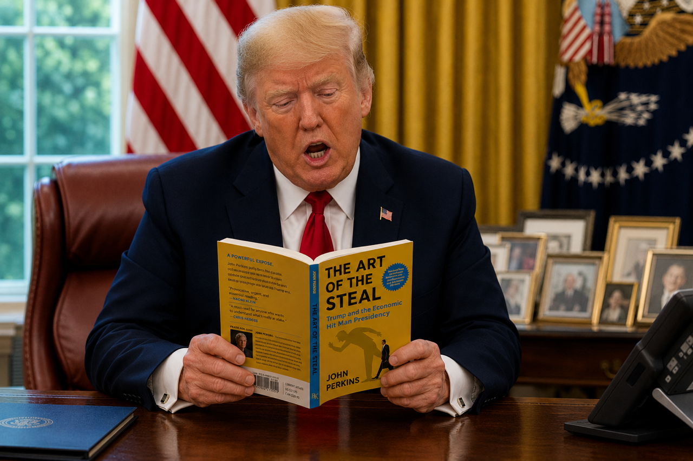

作者约翰·珀金斯给特朗普写了一封公开信，简述其撰写《窃夺之术》一书的初衷，并分享了本书结尾部分的观点。信件内容如下：

My Letter to Trump

Dear President Trump,

First, let me thank you. You’ve given us a gift.

You’ve shaken us awake to the fact that our system has many faults—and once those faults are recognized, they can be corrected.

I’m sure your intentions were good, but instead of making America great, you’ve made America look petty, chaotic, divisive, and corrupt to much of the rest of the world. We are angry and frustrated.

I am angry and frustrated, too. That’s why I wrote The Art of the Steal: Trump and the Economic Hit Man Presidency. And it’s why I’m sending you a copy. Since your name appears in the subtitle—and throughout the book—I have no doubt you’ll enjoy reading it.

Here’s a teaser, direct from the Conclusion:

I began this book by defining the four pillars of the Economic Hit Man Strategy—fear, debt, anxiety over scarcity, and divide and conquer. In the chapters that followed, I explained how I was trained to use these tactics abroad, how they were deployed against economically vulnerable nations, how every president in my lifetime has employed them to enrich corporations and elites while hollowing out democracies, and how Trump has amplified them and adjusted them to fit his personality.

Trump did not need to invent a new system. He inherited one already perfected over decades—one that rewards those who understand how to manipulate perception, manufacture fear, and turn people against one another. Trump simply uses these tools openly, unapologetically, and for personal gain.

But, just as my earlier confessions were never only about me, this book is not about Trump alone. It is about a system that no longer serves the American Ideal – principles rooted in liberty with responsibility, equality, justice, democracy, opportunity, and an individualism that supports family and community.

That system depends on our participation. Your participation.

And that means we can change it. You can change it.

The task may at first appear daunting. Yet systems are made of people, and three truths follow from that fact:

·Systems change when people change their perceptions.
·Systems have many entry points that cause structural change.
·There are numerous avenues to those entry points.

Each one of us can choose the entry point that suits us best. We each have our own unique personalities, interests, and abilities. . . .

We each have a role to play in ending this reign of the oligarchs. Here is what you can do.

The book describes what each and every one of us can do to help make the US and the world a place your grandkids and mine will thank us for.

I know you will get a lot out of this book, Mr. President.

Sincerely,
John Perkins
A Loyal US Citizen

感谢您的阅读！
请将反馈信息发至：版权负责人
Email：Rights@nurnberg.com.cn
安德鲁·纳伯格联合国际有限公司北京代表处
北京市海淀区中关村大街甲59号中国人民大学文化大厦1705室, 邮编：100872
电话：010-82504106, 传真：010-82504200
公司网址：http://www.nurnberg.com.cn
书目下载：http://www.nurnberg.com.cn/booklist_zh/list.aspx
书讯浏览：http://www.nurnberg.com.cn/book/book.aspx
视频推荐：http://www.nurnberg.com.cn/video/video.aspx
豆瓣小站：http://site.douban.com/110577/
新浪微博：安德鲁纳伯格公司的微博_微博 (weibo.com)
微信订阅号：ANABJ2002


